Министерство образования республики Беларусь

Белорусский национальный технический университет

Факультет транспортных коммуникаций

Кафедра «Геодезия и аэрокосмические геотехнологии»

Лабораторная работа №1

«Установка ОС Linux»

Выполнил: ст.гр. 11405117

Таркан А.В.

Проверил: Будо А. Ю.

Минск 2021

Цель работы: Изучение программного продукта Oracle VM VirtualBox, для установки операционной системы Linux.

Ход работы:

1. Установка программного продукта Oracle VM VirtualBox.

Для установки операционной системы Linux воспользуемся программным продуктом Oracle VM VirtualBox.

Для начала работы следует скачать Oracle VM VirtualBox с официального сайта: <https://www.virtualbox.org>. На момент выполнений работы используется версия 6.1.14. После скачивания произведем установку приложения.

1. Создание виртуальной машины (далее – ВМ)

Создание ВМ происходит в окне Oracle VM VirtualBox, с использованием пути Машина/Создать, или сочетания клавиш Ctrl+N.

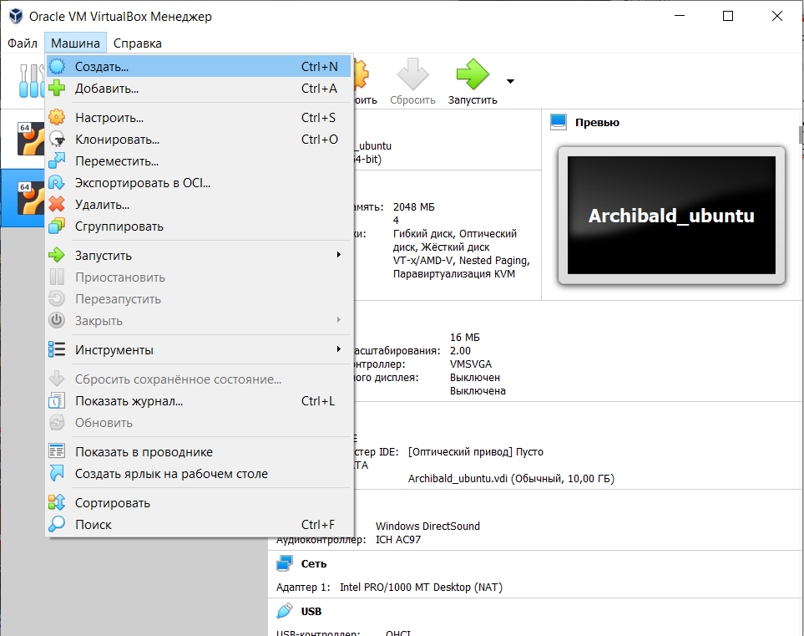

Следующий шаг заключается в указании имени и типа OC. В типе следует выбрать Linux, в версии – Ubuntu, с соответствующей разрядностью, и указать папку, в которой будет хранится ВМ.

В настройках указываем:

* объем оперативной памяти, которую следует выделить под ВМ
* виртуальный жесткий диск
* динамический формат хранения данных
* размер создаваемого жесткого диска
* папку его расположения

1. Настройка ВМ

Для настройки ВМ требуется перейти во вкладку «Настроить»

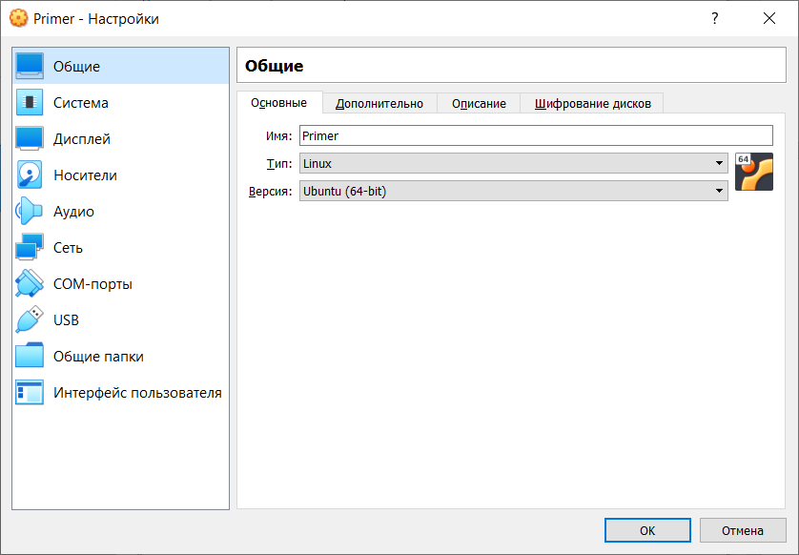

В открывшемся окне выставляем необходимые настройки:

Во вкладке «Система» выставляются параметры исходя из возможностей компьютера. В данном случае параметры приведены на рисунках ниже.

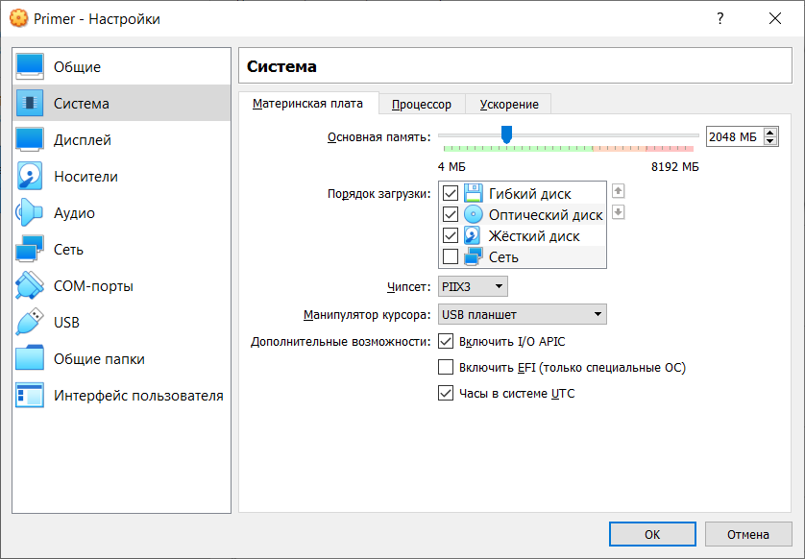

Устанавливаем необходимые настройки дисплея и т.д.

Запускаем ВМ

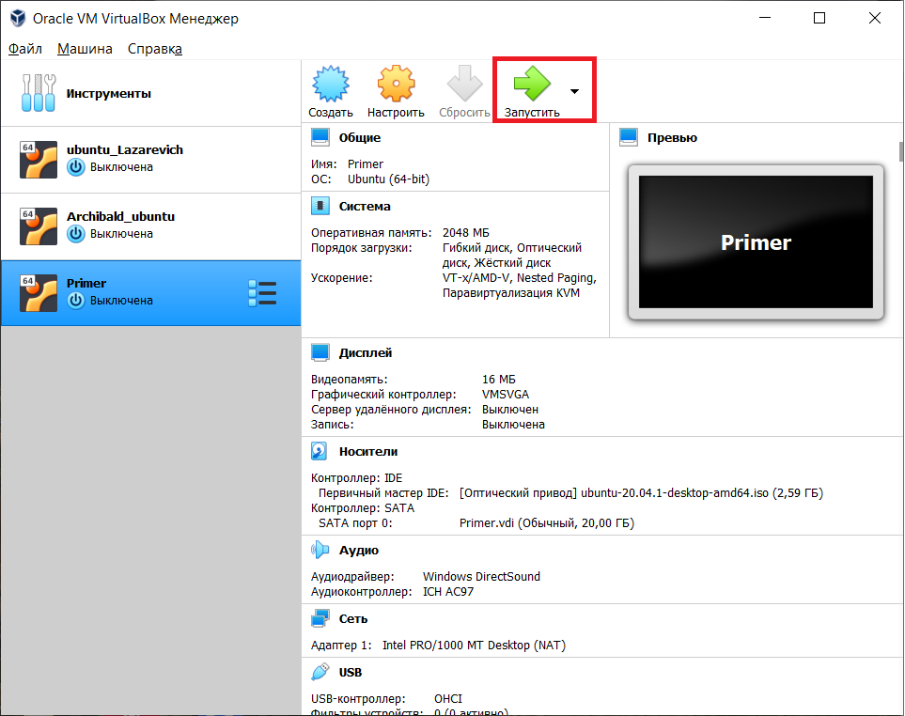

Указываем расположение файла Ubuntu, который следует предварительно скачать с официального сайта: <https://ubuntu.com>. В данной работе используется Ubuntu версии 20.04.1. После первого запуска ВМ, выбираем нужный нам язык и производим установку Ubuntu.

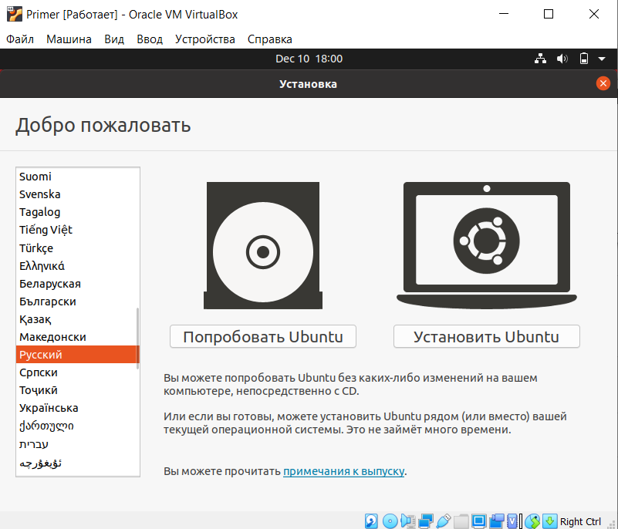

Выбираем раскладку клавиатуры

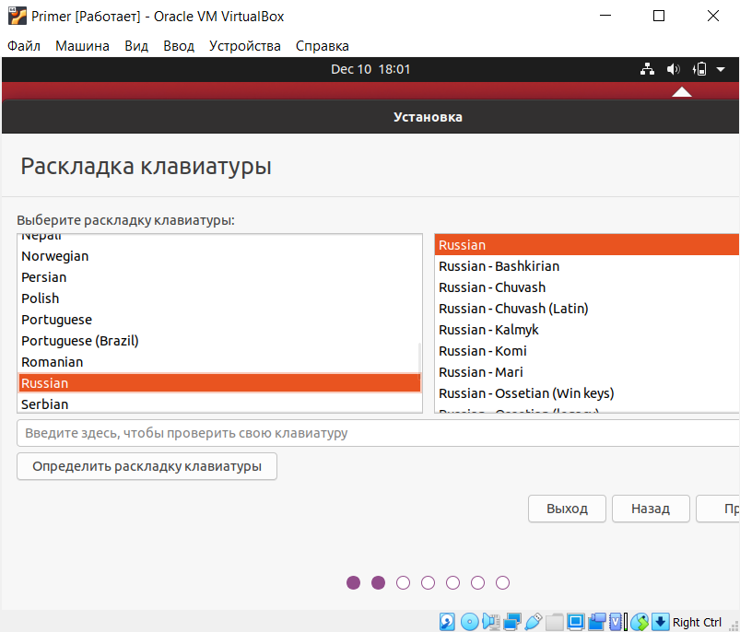

Настраиваем параметры установки, и производим устоновку

Процесс установки заершен, требуется перезапустить OC, после чего установка произведена окончательно .

